新 书 推 荐
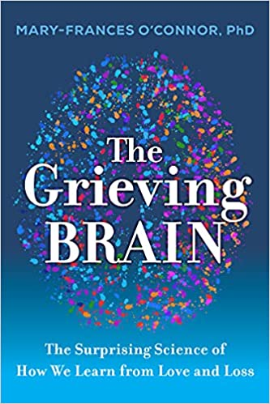
中文书名：《悲伤大脑:我们的神经元如何映射爱与失去》
英文书名：THE GRIEVING BRAIN: HOW OUR NEURONS MAP LOVE AND LOSS
作 者：Mary-Frances O'Connor
出 版 社：HarperOne
代理公司：DeFiore /ANA/Lauren Li
页 数：202页
出版时间：2022年2月
代理地区：中国大陆、台湾
审读资料：电子稿
类 型：大众心理学

内容简介：

先是失去的痛苦，紧接而来的就是悲伤。我们长年将悲伤归类为一种模糊不清的情感，但如今已经了解这种情感是大脑为了响应许多外在因素而创造出来的。神经科学家玛丽-法兰西丝·欧康纳研究悲伤对大脑及身体的影响已有二十余年，发现我们对丧失挚爱的反应其实根植于我们坠入爱河的方式。她在《悲伤大脑》一书中探讨了这个新领域，并解释在我们对他人产生爱意后又痛失对方时，大脑会出现哪些变化——也解释我们为何难以勾画一个少了对方的未来（小提示：有时大脑甚至会让我们相信对方的死亡并非真实的的）。

如果你喜欢贝赛尔．凡得．科尔克（Bessel van der Kolk）的《创伤的身心灵疗法》（The Body Keeps the Score）、莉萨．费尔德曼．巴瑞特（Lisa Feldman Barrett）的《情绪从何而来》（How Emotions Are Made）、以及琼．蒂蒂安（Joan Didion）的丧亲回忆录《奇想之年》（The Year of Magical Thinking），本书保证也将合你的味口。

《悲伤大脑》带领我们一探心灵深处的奥秘、以及悲伤的演化过程。欧康纳阐释脑对痛失挚爱的反应，也形同以深具启发性的角度探讨爱情。而她主张悲伤应被视为一种学习方式，对这种永恒挣扎提出了大胆且崭新观点。

作者简介：

玛丽-法兰西丝．欧康纳（Mary-Frances O'Connor），为“悲伤、失落与社会压力实验室”（Grief, Loss and Social Stress Lab，GLASS Lab）主任，并于亚利桑纳州立大学担任心理学副教授。她于西北大学取得心理学学士学位，并于亚利桑纳州立大学取得临床心理学学士学位，后又在加州大学洛杉矶分校神经及精神病学学院及医院（UCLA Neuropsychiatric Institute and Hospital）完成临床实习，并于同校神经科学与人类行为研究所（Semel Institute for Neuroscience and Human Behavior）的卡森心理神经研究中心（Cousins Center for Psychoneuroimmunology）完成博士后研究。2017年因长年对身心医学的重要贡献，获美国心理学学会（American Psychosomatic Society）75周年奖（75th Anniversary Award）。她此前还现身于NPR电视台的晨版（Morning Edition）和早安图森（Good Morning Tucson）节目，其作品还见诸于《纽约时报》（New York Times）和《今日心理学》（Psychology Today）等刊物。

谢谢您的阅读！
请将回馈信息发至：李文浩（Lauren Li）
安德鲁﹒纳伯格联合国际有限公司北京代表处
北京市海淀区中关村大街甲59号中国人民大学文化大厦1705室
邮编：100872
电话：010-82449901 传真：010-82504200
网址：www.nurnberg.com.cn
微博：http://weibo.com/nurnberg
豆瓣小站：http://site.douban.com/110577/
微信订阅号：ANABJ2002

